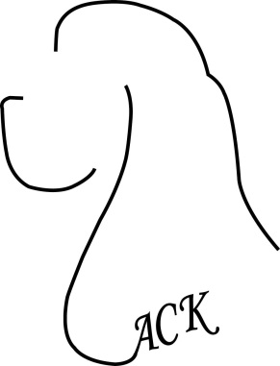
Amerikancockerspanielit ry:n hallitus on päättänyt pitää yhdistyksen varsinaisen kokouksen, kevätkokous, sunnuntaina 18.4.2021 kello 15.00
Kokoukseen on mahdollista osallistua etänä (Zoom) tai paikan päällä
osoitteessa (Viimankatu 5 A 46/Sillanaukee).
Paikan päälle voidaan ottaa Avin uusin päätös kokoontumisrajoituksen huomioon ottaen rajallinen määrä henkilöitä, joten toivomme ensisijaisesti osallistumista etänä. Harjoituskokous lauantaina 17.4.2021 klo 15.

KUTSU KEVÄTKOKOUKSEEN 2021

AIKA Sunnuntai 18.4.2021 kello 15.00 alkaen
PAIKKA Viimakatu 5 A 46/Sillanaukee
Kokouksessa on jokaisella toimintavuoden jäsenmaksun kokoukseen mennessä maksaneella varsinaisella- ja perhejäsenellä yksi (1) ääni , jota hän käyttää läsnä olevana tai valtuutettunsa kautta. Valtuutettu voi edustaa kokouksessa vain yhtä jäsentä. Valtakirjalomake löytyy yhdistyksen kotisivuilta. Valtakirja tulee toimittaa
ilmoittautumisen yhteydessä 11.4.2021 mennessä, jotta voidaan tarkistaa jäsenyyden voimassaolo.
Yhdistyksen sääntöjen mukaan mahdolliset äänestykset voidaan toimittaa avoimena äänestyksinä.

Kevätkokouksessa käsitellään seuraavat asiat:

- valitaan kokouksen puheenjohtaja ja sihteeri
- todetaan kokouksen laillisuus
- hyväksytään työjärjestys
- valitaan kaksi (2) pöytäkirjantarkastajaa sekä kaksi (2) ääntenlaskijaa
- esitetään hallituksen vuosikertomus, varainhoitokertomus ja toiminnantarkastajan lausunto
- vahvistetaan tilinpäätös ja päätetään tili- ja vastuuvapauden myöntämisestä hallitukselle ja muille tilivelvollisille
- valitaan kolme hallituksen varsinaista jäsentä eronneiden tilalle (Minna-Elina Halen ja Maarit Tuomi toimikausi 2 vuotta sekä puheenjohtajaksi siirtyneen Sanna Vartiainen 1 vuosi)
- valitaan yhdistyksen edustajat Suomen Kennelliitto-Finska Kennelklubben ry:n kokoukseen sekä ehdokas sen valtuustoon kaudelle 2020 - 2022.
Kaudelle 2020 – 2022 valitut edustajat ovat varsinainen edustaja Hannu Palonen varalla Merja Nevalainen.
- käsitellään muut kokouksen hyväksymät asiat huomioon ottaen yhdistyslain määräykset.
Kokouspaikalle saapuvien ennakkoilmoittautumiset osoitteeseen
heidi.kangas.home@gmail.com 11.4.2021
Etäkokous-ilmoittautumiset ja kokousmateriaali-tilaukset viimeistään 11.4.2021 klo 13 mennessä heidi.kangas.home@gmail.com

Hallitus

